Федеральное государственное образовательное бюджетное учреждение
высшего образования
«Финансовый университет при Правительстве РФ»
КОЛЛЕДЖ ИНФОРМАТИКИ И ПРОГРАММИРОВАНИЯ

ОТЧЕТ О ВЫПОЛНЕНИИ ПРАКТИЧЕСКОЙ РАБОТЫ № 4
тема: «Обработка одномерных массивов в Паскале»
по УП.01.01 Учебная практика по программированию
специальности 09.02.03 Программирование в компьютерных системах

Студент: Зайцев Н.В.
Группы: 2ПКС-116
Дата: 16 февраля 2018 года
Преподаватель: ________________/Пестов А.И./
Оценка: __________________
Дата: ____________________

Москва 2018
Вариант №11:
- Сформируйте и выведите на экран массив из n элементов, где каждый элемент массива, начиная с третьего, равен произведению двух предыдущих и его порядкового номера, первые два элемента задаются с клавиатуры.
Задание 1
Блок-схема:
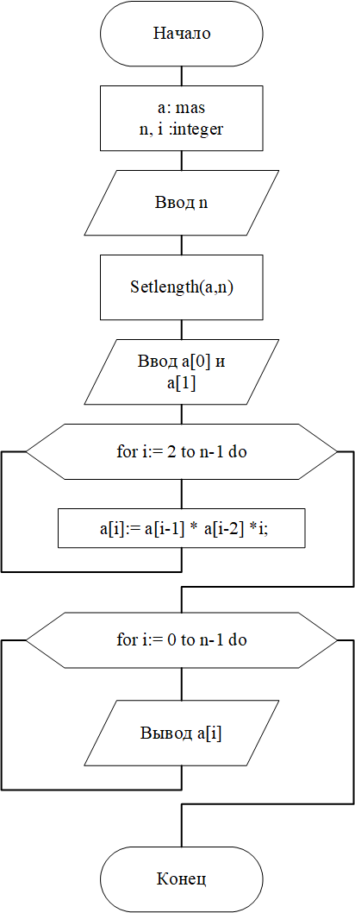
Ниже представлен код программы на Паскале:
program t4_z1;
type mas = array of single;
var a : mas;
n, i :integer;
begin
write('Введите размер массива: ');
readln(n);
setlength(a, n);
write('Введите 1-й элемент массива: ');
readln(a[0]);
write('Введите 2-й элемент массива: ');
readln(a[1]);
for i:= 2 to n-1 do
a[i]:= a[i-1] * a[i-2] *i;
writeln('Сформированный массив');
for i:= 0 to n-1 do
writeln(a[i]);
end.
Ниже представлен скриншот результатов работы программы:
